Spoji sliku s njezinim opisom sa desne strane (roditelj čita):

Želim li čitati, moram ih imati na očima.

Služi nam za rezanje kruha.

Kada je hladno, nosimo je na glavi.

U njoj mama kuha kavu.

Služe nam za vezanje cipela.
Spoji sličice koje idu zajedno, koje su na neki način povezane (npr.Kapu nosimo na glavi.). Na kraju za svaku sličicu smisli po jednu rečenicu (usmeno). Slike možeš i obojati.
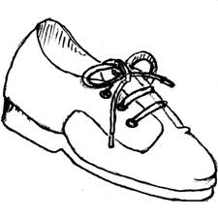

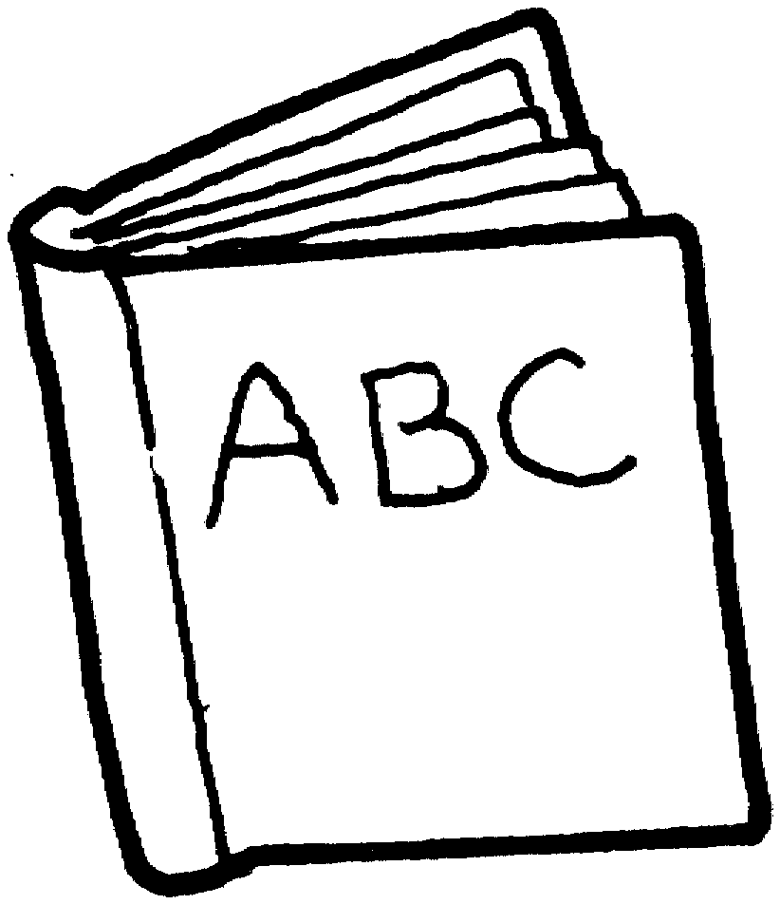

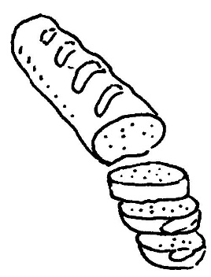

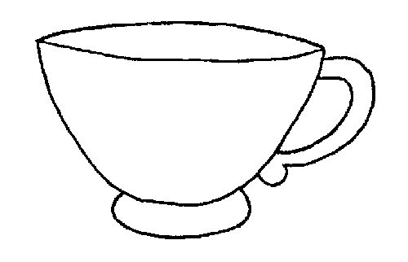

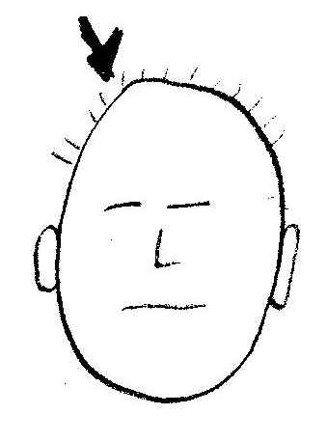
ČITAJ! Ispod svake sličice napiši njezin naziv.

To je ka-pa.
Ka-pu no-si-mo na gla-vi.
Ka-pa nas gri-je.

To je K _ _ _ .

To je nož.
Nož-em re-že-mo kruh.
Nož je o-štar.

To je _ _ _ .

To je ša-li-ca.
Iz nje pi-je-mo čaj.

To je _ _ _ _ _ _ .

